**COLEGIO INSTITUTO TÉCNICO INTERNACIONAL**

**GUIA PEDAGÓGICA DE MATEMÁTICAS GRADOS CUARTO**

**Nombre: _________________________________ curso:________ Fecha :_____________**

**GUÍA 1: VALOR POSICIONAL**

Un número de cinco cifras se puede expresar en forma desarrollada así:

Decenas de mil + unidades de mil + centenas + decenas + unidades

Ejemplo: 12.345= 1DM +1UM + 3C + 4 D + 5U

1. Escribe la descomposición de cada número:

49.251=

____________DM+_______________UM+_____________C+______________D+_____________U

93.224=

____________DM+_______________UM+_____________C+______________D+_____________U

53.338=

____________DM+_______________UM+_____________C+______________D+_____________U

1. Ubica las siguientes cantidades en la tabla posicional

638.312

429.235

15.197.758

34.682

2020

|  |  |  |  |  |  |  |  |
| --- | --- | --- | --- | --- | --- | --- | --- |
| dM | uM | cm | dm | um | c | d | u |
|  |  |  |  |  |  |  |  |
|  |  |  |  |  |  |  |  |
|  |  |  |  |  |  |  |  |
|  |  |  |  |  |  |  |  |
|  |  |  |  |  |  |  |  |

**GUIA 2**: **LECTURA Y ESCRITURA DE NÚMEROS NATURALES**

1. En cada caso escribe el número que corresponde:

* 30+2+500+70.000+3.000 = 73.532
* 6.000+50+100+4+20.000= _______________
* 2+80.000+30+1.000+400=________________
* 40+0+5.000+40.000+1=__________________
* 4+50.000+0+8.000+100=_________________

1. Escribe el nombre de los números :

* 32.138 _________________________________________________________
* 54.906__________________________________________________________
* 53.428__________________________________________________________
* 28.432__________________________________________________________
* 35.123__________________________________________________________
* 28.419__________________________________________________________

1. completa las series

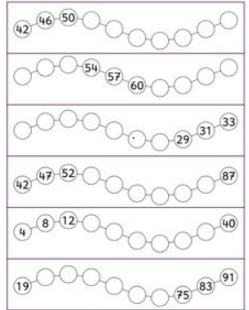

**GUÍA: 3** **CONJUNTOS**

Los conjuntos son grupos de objetos con alguna característica en común, un conjunto se puede determinar de dos formas:

Por extensión: se escribe uno a uno, los elementos del conjunto.

Ejemplo: V={ a,e,i,o,u}

Por comprensión: se escribe la característica común de los elementos.

Ejemplo: V={vocales}

1. Determina cada conjunto por extensión

* D={ números dígitos } ___________________________________________________
* F={números menores que diez} ____________________________________________
* M={ números mayores que tres}____________________________________________
* C={ números mayores que dos y menores que quince}___________________________

1. Observa los conjuntos dados por extensión y escribe la letra que corresponda a cada conjunto dado por comprensión:

* I ={ 1,3,5,7,9,11,13,…} ____={ números mayores que 10}
* M={ 6,7,8,9,10,11,12,…} ____={ números pares mayores que 4}
* P={ 6,8,10,12,14,16,…} ____= { números pares}
* L={11,12,13,14,15,…} ____={números mayores que 5}

Relación entre elemento y conjunto:

Cuando un elemento está en un conjunto se dice que pertenece al conjunto. El símbolo que se indica pertenecía es €.

Si el elemento no pertenece al conjunto se escribe el símbolo ∉

1. Si A={ abecedario } escribe el símbolo pertenece o no pertenece según corresponda.

* z__________A
* u__________A
* 9__________A
* e__________A
* 12_________A
* aro________A

**GUÍA 4: ADICIÓN Y SUSTRACCIÓN CON NÚMEROS NATURALES**

Relación entre adición y sustracción:

Los términos de la adición son los sumandos y la suma o total. Los términos de la sustracción son el minuendo, el sustraendo y la diferencia.

Los términos de la sustracción se relacionan entre si:

* la suma del sustraendo y la diferencia es igual al minuendo.

Ejemplo: 245-35=208,37sustraendo + 208 diferencia = 245 minuendo.

* La resta del minuendo y de la diferencia es igual al sustraendo.

Ejemplo: 245-37=208 entonces 245 minuendo – 108 diferencia = 37 sustraendo.

1. Halla la diferencia y realiza la prueba correspondiente.

|  |  |
| --- | --- |
| **Operación** | **Prueba** |
| **83.256**  **-12.134**  **71.122** | **71.122**  **+12.134**  **83.256** |
| 49.672  -32.521 |  |
| 79.264  -35.728 |  |

1. **Resolución de problemas**

* Daniel tiene 112 monas. Luis tiene 28 monas menos que Andrés y 71 más que Daniel. ¿Cuántas monas tiene cada uno?
* Luisa tiene cierta cantidad de revistas y regaló 13 revista a una amiga. Si todavìa le quedan 89 revistas ¿ Qué cantidad de revistas tenìa Luisa al comienzo?

**GUÍA 5: MEDICIÓN Y COMPARACIÓN DE ÁNGULOS**.

Los ángulos se miden con el trasportador y su medida se expresa en grados (°).

Para medir un ángulo, se procede así:

1. Se coloca el trasportador de manera que su centro coincida con el vértice del ángulo y uno de los lados del ángulo pase por el 0 grados (°).
2. Se mira en el trasportador el número por el que pasa el otro lado del ángulo. Este número es la medida del ángulo en grados (°).
3. Averigua con el trasportador la medida de cada ángulo.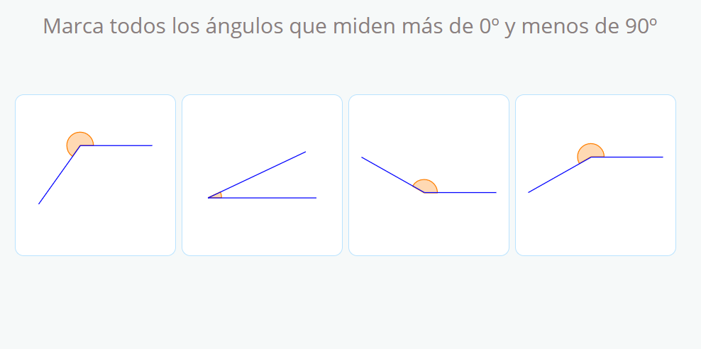
4. Traza los ángulos según la medida y escribe su nombre.(agudo, recto, obtuso y llano)

**GUIA 6: ANÁLISIS DE DATOS**

1. Elabora una encuesta a tus familiares del equipo de futbol que les gusta más, tabúlala en una tabla de datos y haz la frecuencia.

**GUÍA 7: JUEGO MATEMÁTICO**

